一、做网页：

1.打开demo.psd，发现这个图片有很多蓝线，发现这个图片是非常零星，琐碎的。原来这个图片是多层图片。图片非常规则分了四个部分，尾栏，中间栏，导航栏，首栏。分别点击这四个部分，用ctrl+e取消分层。变成了四张图片。

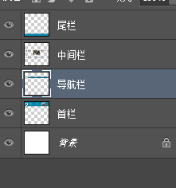

2.再分别对每一区域进行图片切片。在对图片进行复制的时候,常常会出现不能完成拷贝，选择区域是空这条指令。没有选择好对应区域，才导致拷贝不了。

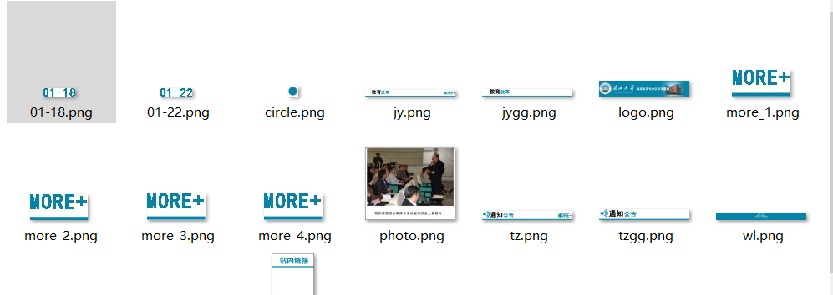

3.图片切片完成之后，打开macromedia Dreamweaver 进行网页编程。保存网页的快捷键是ctrl+s。

4.在做网页的过程中把一张图连着的图切开分成两部分，并放在网页上，发现横线对不整齐。想知道分开的两张图应该怎么样连在一起看起来不是那么的怪。



5.在做网页遇到的问题

**问题1**：怎么样可以让图片与表格对齐。解决方法：把内容写完之后，调边框距离



**问题2：**怎么样加高网页？

**问题3：**怎么样在网页文本中加入空格？

二、看视频

1.学会建立了一个工程文件包括（css、image、js、HTML）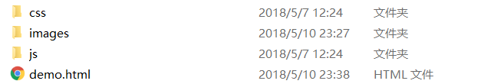

2.通过看HTML标签视频知道每个标签的主要作用是什么，和网页大致框架是如何构成的。一个网站当我点开开发者工具可以大致的明白写的是什么东西。在不看视频之前我完全看不懂的，视频看完之后，就感觉大致明白了些什么。视频里面讲解的很好，对初学者的我来说帮助很大的，不像上周一样很抓瞎。

三、这周解决的问题

1.在网上搜索如何打开BIOS设置。在网上搜所了很久都找不到，重启了很多很多次，还是进不进去，那个时候我在想我是不是买了一个假的电脑，什么都弄不好。再一次不经意的时候，fn +f2就可以进入设置中。进去之后特别的激动，那个感觉很开心。

2.经过这周的摸索和学习，慢慢的让我有了对事情慢慢规划的能力，拿到一周的任务，开始对任务进行理解，再安排到每一天的时间中，周一周二周三感觉到特别慌，因为还对这些东西不理解，所以感觉任务量很严重，经过一点一点自己的摸索，看着自己的网页一点一点的做出来，信心逐渐加强。只要自己一点一点的努力是可以学会的。慢慢发现计算机是一个很有趣的东西，它可以让我自己拥有成就感，可以让我钻进去。希望自己每一周都对自己都一些的收获。

3.上周的作业做的很糟糕。也忘记对学长学姐及长大在线说的话，在这次作业写一下。

学长学姐在我遇到的问题，一点一点仔仔细细的给我讲解，给我说明白，又远程帮我弄东西，还写了备注，感觉非常很开心，使我自己很认真的对待这件事情。每次都在晚上麻烦学长学姐，特别的不好意思。是你们可以让我这个小白有了一些颜色.嘻嘻

长大在线，因为我是转专业的，刚刚转到计算机，对很多计算机的知识的陌生，刚好那天晚自习又有长大在线的教宣，让我眼前一亮，抱着想学到知识，多了解一些知识的心态来到了长大在线，并且加入到了运维组。长大在线这种新颖的方式，让我感到了紧迫感，让我有了学习的欲望，想去钻进去的心。希望我可以按着我自己的预期的期望坚持下去！！！！！